NHÂN SỐ ĐO THỜI GIAN VỚI MỘT SỐ
Hướng dẫn giải từ bài 1, 2 trang 135 SGK Toán 5 bao gồm lời giải chi tiết, phương pháp giải mỗi bài rõ ràng giúp các em hiểu sâu lời giải, các kiến thức lý thuyết ứng dụng.

Bài 1 (trang 135 SGK Toán 5):
Tính:
a) 3 giờ 12 phút x 3
4 giờ 23 phút x 4
12 phút 25 giây x 5
b) 4,1 giờ x 6
3,4 phút x 4
9,5 giây x 3
Phương pháp giải
- Đặt tính thẳng hàng và thực hiện tính như đối với phép nhân các số tự nhiên.
- Khi tính sau mỗi kết quả ta phải ghi đơn vị đo tương ứng.
- Nếu số đo thời gian ở đơn vị bé có thể chuyển đổi sang đơn vị lớn thì ta thực hiện chuyển đổi sang đơn vị lớn hơn.
Lời giải:
a)
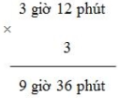
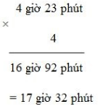
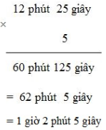
b)
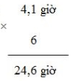
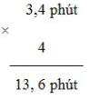
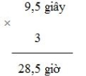

Bài 2 (trang 135 SGK Toán 5):
Một chiếc đu quay quay mỗi vòng hết 1 phút 25 giây. Bé Lan ngồi trên đu quay và quay 3 vòng. Hỏi bé Lan ngồi trên đu quay bao nhiêu lâu?
Phương pháp giải
Thời gian bé Lan ngồi trên đu quay = thời gian đu quay quay 1 vòng × 3.
Lời giải:
Bé Lan đã ngồi trên đu trong:
1 phút 25 giây x 3 = 4 phút 15 giây.
Đáp số: 4 phút 15 giây.

